Lehrerversuch – Chloralkalielektrolyse
Im folgenden Versuch wird ein wichtiges technisches Verfahren zur Gewinnung von Chlor, Wasserstoff und Natronlauge vorgestellt. Der Versuch sollte als Lehrerdemonstrationsexperiment eingesetzt werden und muss unbedingt unter dem Abzug durchgeführt werden, da Chlorgas entsteht.

Gefahrenstoffe
Natriumchlorid |  |  | H: - |  |  | P: -
Kaliumiodid |  |  | H: - |  |  | P: -
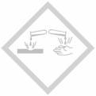

Materialien: Stromquelle, Kabel, Graphitelektrode mit Gummistopfen, Eisenelektrode mit Gummistopfen, U-Rohr, Glaswolle, Filterpapier, Reagenzglas, Pinzette
Chemikalien: Natriumchlorid-Lösung (w = 10%), Kaliumiodid-Lösung (w = 10%)
Durchführung: Zunächst wird eine Natriumchlorid-Lösung hergestellt und in das U-Rohr, welches durch einen Glaswollepfropfen in der unteren Biegung in zwei Teile geteilt ist, gegeben. Die Schenkel des U-Rohrs werden durch die Gummistopfen mit den Elektroden verschlossen (siehe Abbildung 1). Die Eisenelektrode wird mit dem Minuspol verbunden, die Kohleelektrode mit dem Pluspol der Gleichspannungsquelle. Es wird bei 5-8 Volt elektrolysiert. An der Eisenelektrode wird mit einem Reagenzglas das entstehende Gas aufgefangen. An dem seitlichen Ansatz des U-Rohrs auf der Seite der Kohleelektrode wird das entstehende Gas mithilfe eines in Kaliumiodid getränkten Filterpapierstreifens überprüft. Abbildung 2 zeigt schematisch die industrielle Darstellung der Chloralkalielektrolyse (Asbest dürfte in der Schule nicht verwendet werden).
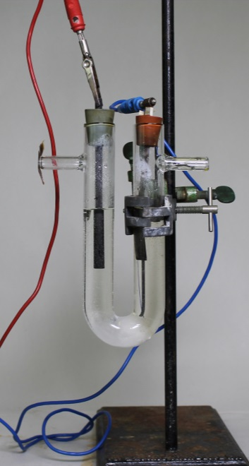

Abb. 1 - Versuchsaufbau Chloralkalielektrolyse.
Beobachtung: An beiden Elektroden tritt Gasentwicklung ein. Das Filterpapier verfärbt sich gelb-braun. Bei der Knallgasprobe an der Eisenelektrode ertönt ein lautes Ploppen.
Deutung: An der Eisenelektrode entsteht Wasserstoff, welches mit der Knallgasprobe nachgewiesen wird. An der Kohleelektrode entsteht Chlorgas, welches durch Reduktion der Iodidionen aus der Kaliumiodidlösung zu elementarem Iod nachgewiesen werden kann (braun-gelbe Färbung des Filterpapiers).
$$Kathode: {2 H}_{2}O_{\left(l\right)}+ 2 e^{-}+ 2 {Na}_{(aq)}^{+}→ H_{2\left(g\right)}+ 2 O{H^{-}}_{(aq)}+ 2 {Na}_{(aq)}^{+}$$
$$Anode: {2Cl}_{(aq)}^{-}→{Cl}_{2(g)}+ 2 e^{-}$$
Nachweis von Chlor:
$$Cl_{2\left(g\right)}+ {2 I}_{(aq)}^{-}→I_{2\left(s\right)}+{2 Cl}_{(aq)}^{-}$$
Entsorgung: Die Lösung kann in den Säure-Base-Behälter gegeben werden. Das Chlorgas wird in Natriumthiosulfat-Lösung eingeleitet. Die Lösung wir mit Natriumhydrogencarbonat neutralisiert und kann in den Ausguss gegeben werden.
Literatur: Glöckner W. et al. (1994): Handbuch der experimentellen Chemie. Aulis Verlag Deubner & Co KG: Köln: 332.
Das Prinzip der Elektrolyse sollte bereits vor diesem Versuch eingeführt worden sein (beispielsweise anhand der Kupferraffination). Entgegen herkömmlicher Elektrolyseverfahren, bei denen das gewünschte Produkt meist durch Reduktion von Metallionen an der Kathode erhalten wird, entsteht bei diesem Versuch Chlorgas durch Oxidation an der Anode. Auf diese Weise werden den SuS die vielfältigen Einsatzmöglichkeiten der Elektrolyse aufgezeigt.

